Prueba de Caja Negra
“Sistema de Gestión de inventario”

Integrantes: Bruan Cevallos Noe Cahuatijo Jelen Lucio Leopoldo Bolaños

Fecha: 2025/12/25

CONTROL DE VERSIONAMIENTO DE PRUEBAS CB

Versiòn | Fecha | Responsable | Aprobado por
PCB_V1.0.0.docx

Partición de clases equivalentes

TABLA 4 Requisito Funcional Nª 4:
Verificar que la búsqueda por categorización se encuentre en funcionamiento

VARIABLE | CLASE DE EQUIVALENCIA | ESTADO | REPRESENTAN TE

Da

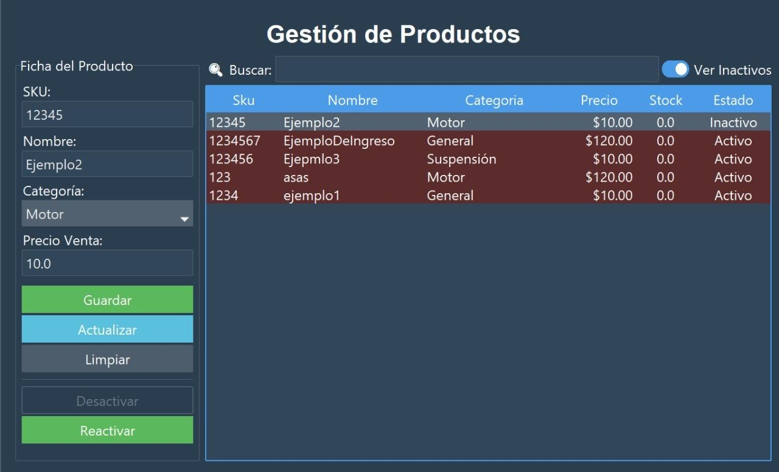
Captura de la pantalla de la ejecución

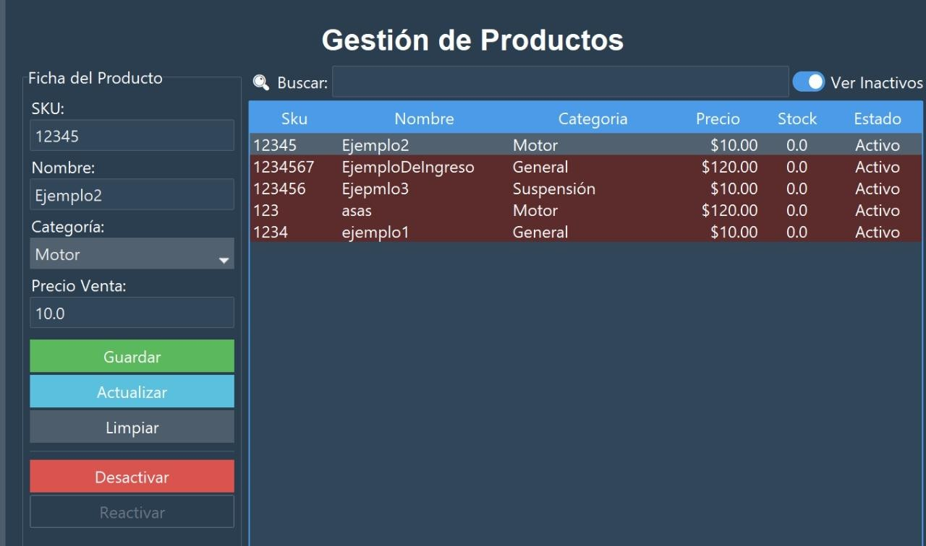
Búsqueda por categoría (Motor)

